宠物医院网站
Software Requirements Specification
For <Subsystem or Feature>

Version <1.0>
Revision History
Date | Version | Description | Author
<01/15/11> | 1.0 | 创建初始文档。 | 龚迥

Table of Contents
1. Introduction 4
1.1 Purpose 4
1.2 Scope 4
1.3 Definitions, Acronyms, and Abbreviations 4
1.4 References 4
1.5 Overview 4
2. Overall Description 4
2.1 Use-Case Model Survey 5
2.2 Assumptions and Dependencies 6
3. Specific Requirements 6
3.1 Use-Case Reports 6
3.2 Supplementary Requirements 6
4. Supporting Information 6
4.1 Glossary 6
4.2 Prototype 7

Software Requirements Specification

Introduction

Purpose

Scope

Definitions, Acronyms, and Abbreviations

References

Overview

Overall Description
宠物医院网站由上海交大09秋Team10团队进行开发，系统将采用B/S结构。此网站将成为宠物主人与宠物医院之间的沟通平台。宠物主人可以查询已在该网站上注册的宠物医院和医生，并进行在线问诊和在线预约；宠物医院和所属医生可以申请成为网站的注册医院和医生，从而对宠物主人的在线问诊和在线预约进行回答和确认。

Use-Case Model Survey
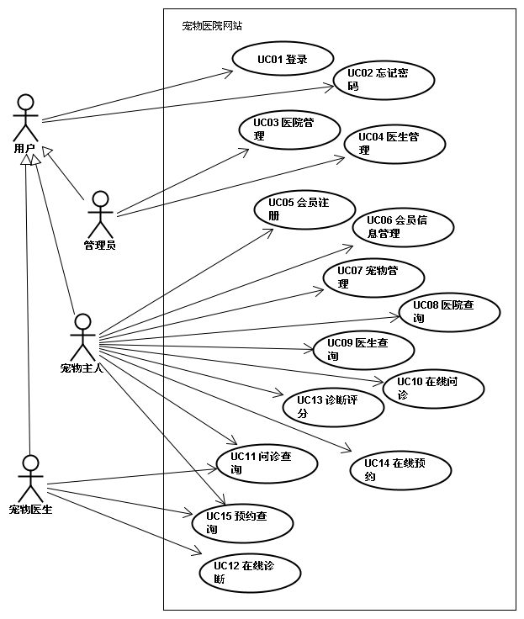
Figure 2.1.1宠物医院-用例图

用例名称 | 概述 | 优先级
UC01 登录 | 宠物主人、宠物医生、网站管理员使用用户名和密码进行登录。 | 150
UC02 忘记密码 | 用户可以通过注册时填写的email地址获取临时登录密码，使用该密码进行登录并修改密码。 | 6
UC03 医院管理 | 网站管理员为通过审核的医院进行注册、设置医生注册密码、查询和修改医院信息。 | 150
UC04 医生管理 | 网站管理员为已注册的医院管理医生，包括注册医生、查询和修改医生信息。 | 150
UC05 会员注册 | 宠物主人注册成为网站会员。 | 130
UC06 会员信息管理 | 宠物主人查看和修改个人信息。 | 50
UC07 宠物信息管理 | 宠物主人新增、查看、修改宠物信息。 | 130
UC08 医院查询 | 会员可以根据医院星级和各种条件组合查询已注册的医院，并查看医院的详细信息。 | 140
UC09 医生查询 | 会员可以根据各种组合条件查询已注册的医生，并查看医生的详细信息。 | 140
UC10 在线问诊 | 宠物主人可以进行在线问诊，输入病症的基本描述，供医生诊断。 | 120
UC11 问诊查询 | 宠物主人可以查询自己的问诊历史记录。宠物医生可以查询未诊断的问诊。 | 120
UC12 在线诊断 | 宠物医生对未诊断的问诊进行在线诊断。 | 110
UC13 诊断评分 | 宠物主人对医生的诊断效果进行评价和评分，该分数会累计作为医生医术水平的参考。 | 50
UC14 在线预约 | 宠物主人必须提前一周进行预约，包括医院、医生、预约时间等。 | 100
UC15 预约查询 | 宠物主人可以查看预约历史记录。医生可以查看未来一周的预约情况。 | 90

或见附件：Team10_Use-Case Model Survey.doc

Assumptions and Dependencies

Specific Requirements

Use-Case Reports

Supplementary Requirements
见附件：Team10_Supplementary Requirements.doc

Supporting Information

Glossary
- 宠物医院网站 – 系统名，作为宠物主人和宠物医院之间方便的沟通平台。
- 宠物主人 – 合法宠物的主人，并在该系统上注册成功的会员。
- 宠物医院 – 经过系统管理员的资格审核，并在该系统上注册成功的医院。
- 医生注册密码 – 宠物医院在申请注册时，需要提供一个密码，以后医生要申请成为该医院的医生必须输入该密码。
- 宠物医生 – 宠物医院的所属医生，需要凭医院的医生注册密码才能进行医生注册。
- 网站管理员 – 此网站的管理员，对医院进行审核管理。
- 在线问诊 – 宠物主人进行问诊，宠物医生做出诊断。
- 在线预约 – 宠物主人进行预约，宠物医生做出确认答复。

Prototype

